|  |  |  |
| --- | --- | --- |
| **בנק ישראל**  דוברות והסברה כלכלית | \\portals\DavWWWRoot\sites\boi\about\Mitug\DocList\Logo Bank of Israel 2 color\Logo Bank of Israel 2 color.jpg | ‏ירושלים, ב בטבת התשפ"ג  26 בדצמבר 2022 |

הודעה לעיתונות:

**התפתחויות בתיק הנכסים הפיננסיים של הציבור ברביע השלישי של שנת 2022**

* **ברביע השלישי של השנה ירדה יתרת תיק הנכסים הפיננסיים של הציבור בכ-11 מיליארדי ש"ח (0.23%-), לרמה של כ-4.82 טריליוני ש"ח, זאת בהמשך לירידה ברביע הקודם.**
* **הירידה בשווי התיק ברביע השלישי נבעה בעיקר מירידה ביתרת האג"ח הממשלתיות הסחירות (10%-) וביתרת ההשקעות בחו"ל (3%-), על רקע ירידות מחירים במדדי האג"ח בארץ וירידות במדדי המניות בחו"ל.**
* **יתרת התיק המנוהל בידי המשקיעים המוסדיים ירדה ברביע השלישי בכ-23 מיליארדי ש"ח (1%-) ועמדה בסופו על כ-2.25 טריליוני ש"ח.**
* **שיעורי החשיפה של הגופים המוסדיים לנכסים בחו"ל ובמט"ח ירדו במהלך הרביע בכ-1.1 ובכ-0.7 נקודות אחוז ועמדו בסופו על וכ-36% כ-14.5% בהתאמה.**
* **היקף התיק המנוהל באמצעות קרנות נאמנות בארץ עלה במהלך הרביע השלישי בכ-4 מיליארדי ש"ח (1.1%) והגיע לרמה של כ-362 מיליארדי ש"ח. נרשמו צבירות בעיקר בקרנות הכספיות השקליות.**

1. סך תיק הנכסים הפיננסים של הציבור

מהחטיבה למידע ולסטטיסטיקה בבנק ישראל נמסר, כי **ברביע השלישי של שנת 2022** יתרת תיק הנכסים הפיננסיים של הציבור ירדה בכ-11 מיליארדי ש"ח (0.23%-), לרמה של כ-4.82 טריליוני ש"ח (תרשים 1). משקל תיק הנכסים הפיננסיים של הציבור ביחס לתוצר ירד בכ-8 נקודות האחוז ועמד בסוף הרביע על כ-280 אחוזים, זאת כתוצאה משילוב של עלייה בתוצר וירידה ביתרת תיק הנכסים. יחס זה חזר לרמה הממוצעת שאפיינה אותו לפני משבר הקורונה.

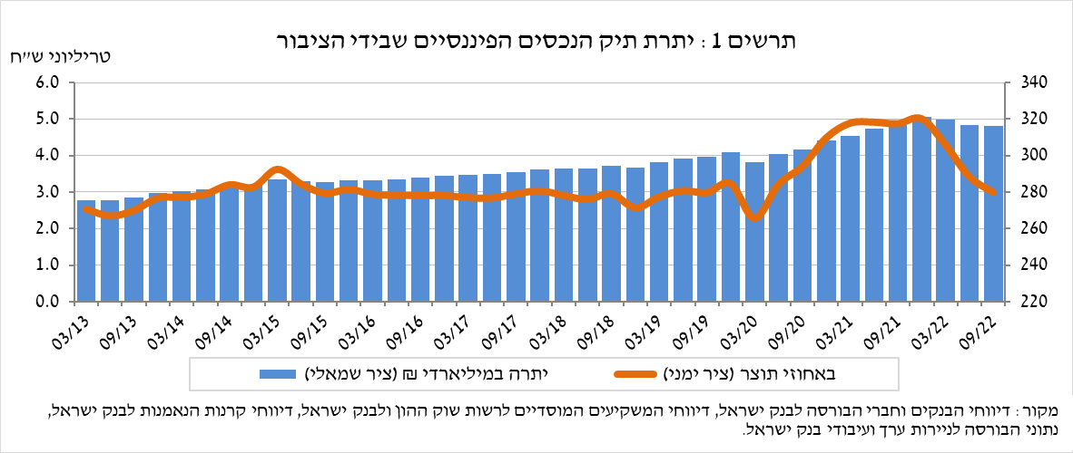

1. ניתוח השינויים בכלל התיק

במהלך הרביע השלישי ההתפתחות ברכיבי תיק הנכסים לא הייתה אחידה: חלו ירידות ביתרת האג"ח הממשלתיות והמק"ם (3.6%-), ביתרת ההשקעות בחו"ל (3%-). לעומת זאת, יתרת המזומן והפיקדונות, יתרת האג"ח החברות ויתרת "הנכסים האחרים" עלו.

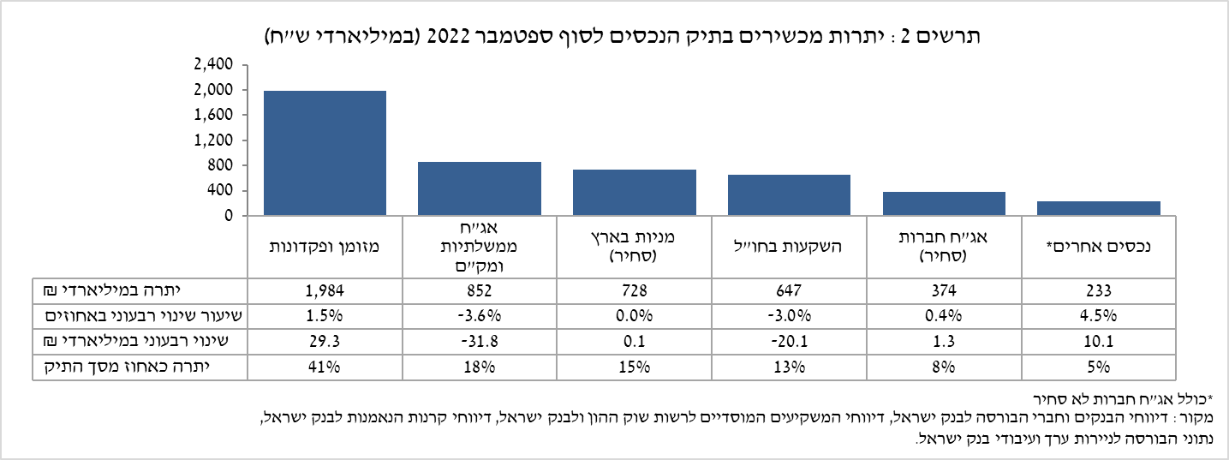

* יתרת **האג"ח הממשלתיות** (סחירות ולא-סחירות) **והמק"ם** ירדה במהלך הרביע בכ-32 מיליארדי ש"ח (3.6%-) ועמדה בסופו על כ-852 מיליארדים. הירידה נבעה מהירידה באג"ח ממשלתיות סחירות (כ-38 מיליארדי ש"ח), על רקע פירעונות נטו וירידות מחירים, שהתקזזה במעט כתוצאה מעלייה ביתרת המק"ם וביתרת האג"ח הממשלתיות הלא-סחירות.
* יתרת **המזומן והפיקדונות** עלתה במהלך הרביע בכ-29 מיליארדי ש"ח (1.5%) והגיעה לרמה של כ-1.98 טריליוני ש"ח.
* **יתרת האג"ח החברות הסחירות בארץ** עלתה בכ-1.3 מיליארדי ש"ח ועמדה בסופו על כ-374 מיליארדים, על אף ירידות המחירים. זאת כתוצאה מהשקעות נטו (אומדן של כ-12 מיליארדי ש"ח).

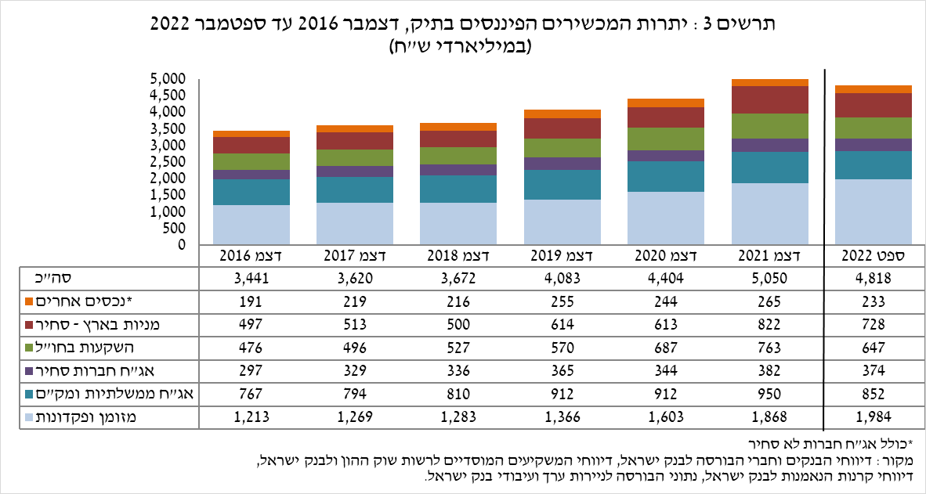

יתרת ההשקעות בחו"ל ירדה במהלך הרביע בכ-20 מיליארדי ש"ח (3%-) ועמדה בסופו על כ-647 מיליארדי ש"ח, המהווים כ-13% מסך תיק הנכסים:

* יתרת **המניות בחו"ל** ירדה בכ-32 מיליארדי ש"ח (6%-) ועמדה בסוף הרביע על כ-471 מיליארדי ש"ח. זאת בעיקר כתוצאה מירידות מחירים וכן ממימושים נטו (אומדן של כ-4 מיליארדי ש"ח), אשר התקזזו במקצת כתוצאה מפיחות השקל מול הדולר (1.2%).
* יתרת **האג"ח הסחירות (חברות וממשלתיות)** **בחו"ל** עלתה בכ-12 מיליארדי ש"ח (7.2%) ועמדה בסופו על כ- 176 מיליארדי ש"ח. עלייה זו נבעה משילוב של השקעות נטו בהיקף של כ-13 מיליארדי ש"ח ומפיחות השקל מול הדולר (1.2%), אשר קוזזו בחלקן כתוצאה מירידות מחירים.

כתוצאה מההתפתחויות במהלך הרביע, חלה ירידה בשיעור הנכסים במט"ח ובשיעור הנכסים הזרים של כ-0.4 נקודות אחוז (מ-21.7% ל-21.3%) ושל כ-0.4 נקודות אחוז (מ-13.8% ל-13.4%) בהתאמה.

# התיק המנוהל בידי המשקיעים המוסדיים[1]

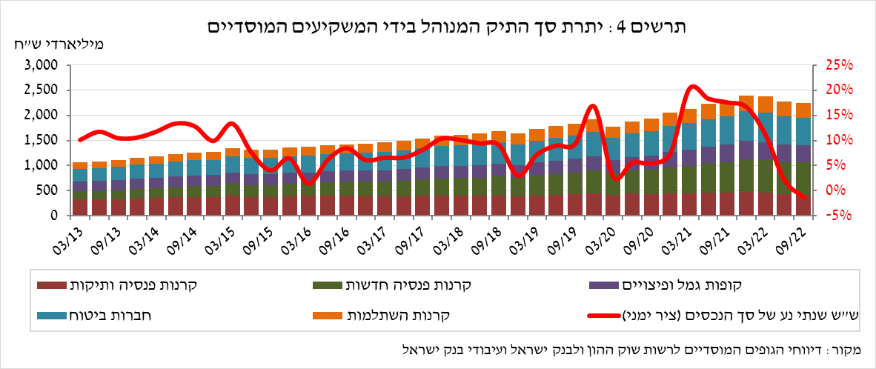

* **יתרת הנכסים המנוהלים בידי כלל המשקיעים המוסדיים** ירדה ברביע השלישי בכ-23 מיליארדי ש"ח (1%-) ועמדה בסופו על כ-2.25 טריליוני ש"ח (כ-47% מסך התיק הנכסים הפיננסים של הציבור). הירידה ביתרה כללה את מרבית הגופים המוסדיים, למעט קרנות הפנסיות החדשות. הירידה ביתרת התיק המנוהל במהלך הרביע נבעה בעיקר משינויים ברכיבי ההשקעות הבאים: אג"ח ממשלתיות – ירידה של כ-25 מיליארדי ש"ח (3.2%-); מניות בחו"ל – ירידה של כ-12.1 מיליארדי ש"ח (9%-), בעיקר כתוצאה מירידות מחירים; מזומן ופיקדונות בארץ – עלייה של כ-3 מיליארדי ש"ח (1.5%).
* **חשיפת התיק המנוהל בידי המשקיעים המוסדיים[2] לנכסים בחו"ל ולמט"ח:**

ברביע השלישי של שנת 2022 ירד שיעור החשיפה של המשקיעים המוסדיים לנכסים בחו"ל בכ-1.1 נקודות אחוז לכ-36% מסך הנכסים. זאת כתוצאה מירידה גדולה יותר בשיעור הירידה ביתרת החשיפה לנכסים בחו"ל מהירידה ביתרת סך הנכסים של המשקיעים המוסדיים.

עיקר הירידה ביתרת החשיפה לנכסים בחו"ל (כ-12 מיליארדי דולרים) נבעה מירידה ביתרת המניות בחו"ל (כ-6 מיליארדי דולרים) ומירידה בחשיפה באמצעות חוזים עתידיים ואופציות על מדדי מניות בחו"ל (כ-5.7 מיליארדי דולר).

**חשיפה למט"ח -** במהלך הרביע השלישי של השנה ובהמשך למגמה מתחילת השנה, המשקיעים המוסדיים רכשו נטו נכסים במט"ח בסך של כ-1.7 מיליארדי דולרים; רכישות של כ-0.6 מיליארדי דולרים בנכסים הנקובים והצמודים למט"ח (בעיקר בקרנות השקעה בחו"ל ואג"ח) ורכישות מט"ח נטו באמצעות מכשירים פיננסיים נגזרים בהיקף של כ-1.1 מיליארדי דולר; כלומר צמצום העסקאות העתידיות למכירת מט"ח.

ברביע זה חלה ירידה בשיעור החשיפה למט"ח (כולל נגזרי ש"ח/מט"ח) של המשקיעים המוסדיים בכ-0.7 נקודות האחוז לרמה של כ-14.5%. זאת כתוצאה מירידה בשיעור גדול יותר ביתרת החשיפה למט"ח מהירידה בסך נכסי ההשקעה במונחים דולריים. הירידה ביתרת החשיפה נבעה בעיקר מירידה ביתרת המניות על רקע ירידות המחירים.

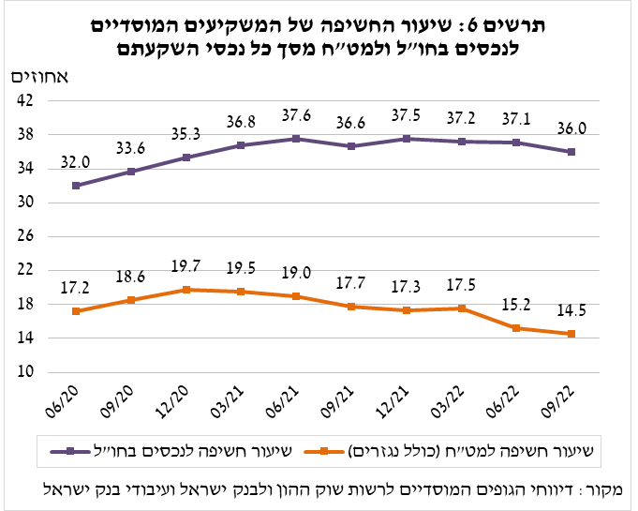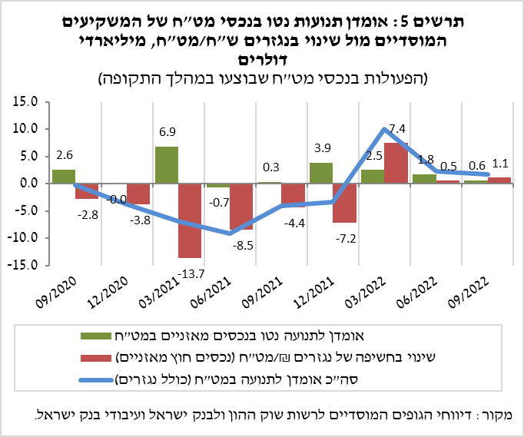

# התיק המנוהל באמצעות קרנות הנאמנות

# היקף התיק המנוהל באמצעות קרנות נאמנות בארץ עלה ברביע השלישי של השנה בכ-4 מיליארדי ש"ח (1.1%) ועמד בסופו על כ-362 מיליארדי ש"ח, המהווים כ-7.5% מסך תיק הנכסים של הציבור.

העלייה ברביע השלישי נבעה מצבירות נטו בקרנות בהיקף של כ-10 מיליארדי ש"ח, אשר קוזזו בעקבות ירידות המחירים בשוק ההון. עיקר הצבירות נרשמו בקרנות הכספיות השקליות בהיקף של כ-11 מיליארדי ש"ח ובקרנות המתמחות במניות בארץ בהיקף של כ-2.3 מיליארדי ש"ח, בהמשך למגמה מתחילת השנה. מנגד, נרשמו צבירות נטו שליליות בקרנות המתמחות באג"ח בארץ כללי בהיקף של כ-2.7 מיליארדי ש"ח.

**למידע נוסף:**

ללוחות ארוכי טווח בנושא תיק הנכסים לחץ [כאן](https://www.boi.org.il/%D7%94%D7%AA%D7%A4%D7%A7%D7%99%D7%93%D7%99%D7%9D-%D7%94%D7%9B%D7%9C%D7%9B%D7%9C%D7%99%D7%99%D7%9D/%D7%A1%D7%98%D7%98%D7%99%D7%A1%D7%98%D7%99%D7%A7%D7%94/%D7%94%D7%9E%D7%A6%D7%A8%D7%A4%D7%99%D7%9D-%D7%94%D7%A0%D7%9B%D7%A1%D7%99%D7%9D-%D7%95%D7%94%D7%90%D7%A9%D7%A8%D7%90%D7%99/%D7%94%D7%A0%D7%9B%D7%A1%D7%99%D7%9D/#mainContent).

ללוחות ארוכי טווח בנושא נתוני חשיפה למט"ח ולזרים של המשקיעים המוסדיים לחץ [כאן](https://www.boi.org.il/%D7%94%D7%AA%D7%A4%D7%A7%D7%99%D7%93%D7%99%D7%9D-%D7%94%D7%9B%D7%9C%D7%9B%D7%9C%D7%99%D7%99%D7%9D/%D7%A1%D7%98%D7%98%D7%99%D7%A1%D7%98%D7%99%D7%A7%D7%94/%D7%94%D7%9E%D7%95%D7%A1%D7%93%D7%95%D7%AA-%D7%94%D7%A4%D7%99%D7%A0%D7%A0%D7%A1%D7%99%D7%99%D7%9D-%D7%94%D7%90%D7%97%D7%A8%D7%99%D7%9D/%D7%94%D7%92%D7%95%D7%A4%D7%99%D7%9D-%D7%94%D7%9E%D7%95%D7%A1%D7%93%D7%99%D7%99%D7%9D/#mainContent).

ללוחות ארוכי טווח בנושא קרנות הנאמנות לחץ [כאן](https://www.boi.org.il/%D7%94%D7%AA%D7%A4%D7%A7%D7%99%D7%93%D7%99%D7%9D-%D7%94%D7%9B%D7%9C%D7%9B%D7%9C%D7%99%D7%99%D7%9D/%D7%A1%D7%98%D7%98%D7%99%D7%A1%D7%98%D7%99%D7%A7%D7%94/%D7%94%D7%9E%D7%95%D7%A1%D7%93%D7%95%D7%AA-%D7%94%D7%A4%D7%99%D7%A0%D7%A0%D7%A1%D7%99%D7%99%D7%9D-%D7%94%D7%90%D7%97%D7%A8%D7%99%D7%9D/%D7%A7%D7%A8%D7%A0%D7%95%D7%AA-%D7%94%D7%A0%D7%90%D7%9E%D7%A0%D7%95%D7%AA/#mainContent).

1. ללא קרנות הנאמנות
2. אומדנים לחשיפה של העמיתים (ולא של הגופים המוסדיים עצמם) לסיכונים שונים בתיק המנוהל עבורם ע"י המוסדיים (ללא תכניות ביטוח מבטיחות תשואה, בהן הסיכון הוא של המוסדיים). לפירוט נוסף של הגדרות, מושגים והסברים, ראו את "מדידת החשיפות של המשקיעים המוסדיים למט"ח ולנכסים זרים" בפרסום 'מבט סטטיסטי 2016'.